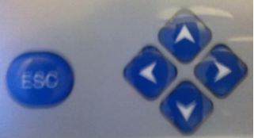
第一、按键说明

左键：返回
右键：确认
上键：向上移动/数值增加
下键：向下移动/数值减小

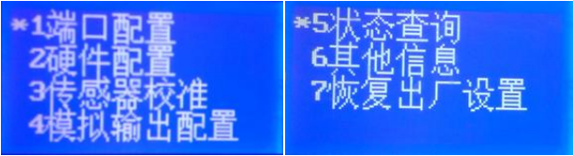
首先，按确认键进入菜单选项（如上图），按上下键选择传感器校准 按确认键进入传感器校准菜单，如下图（校准顺序为 1.温度2.溶解氧3.PH 4.盐度。注：溶解氧、PH、盐度校准之前先校准温度）
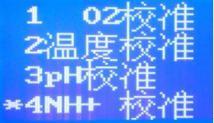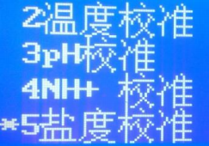
- 温度校准
在传感器校准菜单按上下键选择温度校准按确认键进入校准界面。按上下键选择探头当前感知温度，待电压稳定后按确认键确认，校准结束按返回键返回主界面。
- 溶解氧校准
在传感器校准菜单，按上下键选O2校准按确认键进入校准界面。把探头放在空气当中，根据空气溶氧校准表中当前温度所在的溶氧度数，按上下键调到当前溶解度，待电压稳定后按确认键确定校准值，校准结束，按返回键返回主界面。
第四、PH校准
在传感器校准菜单选项上按上下键选择PH校准（两种方法：PH偏移设置和PH两点校准） 1.选择PH偏移设置 ，通过偏移设置来修正当前PH值，每增加110个单位减少1个PH值。2.PH两点校准需要标准液体（4和9.18）来校准PH值，首先把PH探头置入9.18标准液体中待电压稳定后按确认键，其次把PH探头置入4标准液体中待电压稳定后按确认键确认，校准结束，按返回键返回主界面。
- 盐度校准
在传感器校准菜单选项上按上下键选择盐度校准，再选择盐度一点校准，进入校准界面，把探头放入已知盐度液体里，按上下键选择对应盐度，待电压稳定后按确认键确定校准，校准结束，按返回键返回主界面。
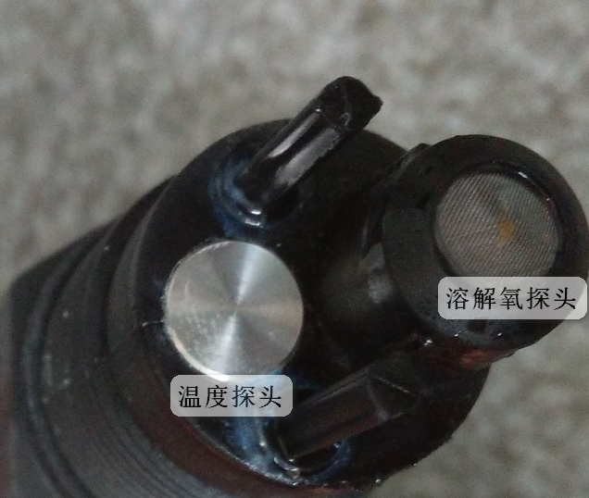
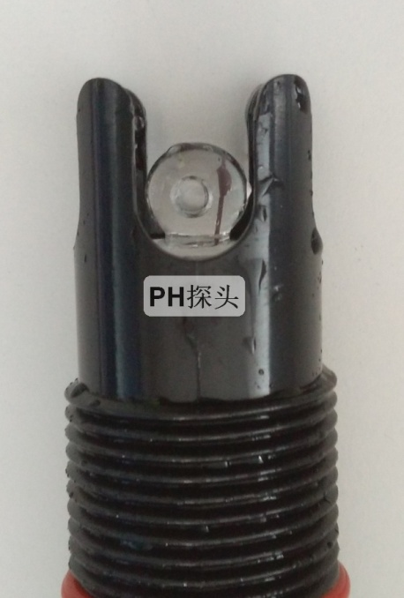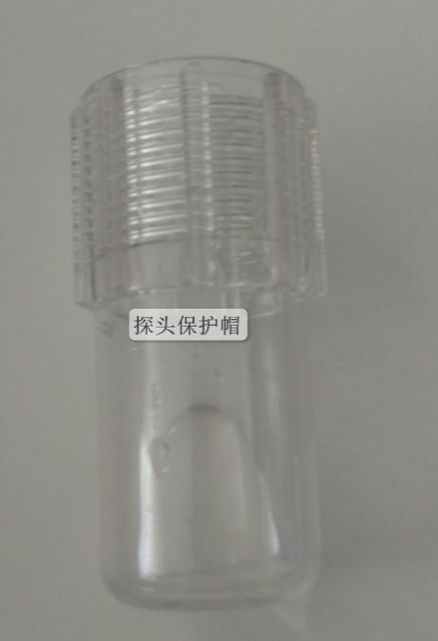
校准事项：

1.校准时先拧下探头保护帽，探头需垂直向下放置，否则可能造成数据不稳。
2.温度校准时，可以放到已知液体温度或者已知空气温度当中（用温度计测量出当前温度值）
3.溶解氧校准时，如果可以测量出液体溶解氧数值，可以直接把溶解氧探头放入该液体中校准。
4.PH校准建议采用偏移校准法，测量出已知液体PH数值，通过改变校准界面的数值来改变当前设备PH值。

注意：
电极的存放

当现场较长时间断水或仪器较长时间不使用时，应及时取出探头，套上保护套并且保护套要填充一部分液体，以减少探头电解液干涸。

仪器的使用
1.在使用中探头应当轻拿轻放，避免磕碰。
2.在室外使用时，仪器本身应当垂直安装避免进水以及GSM数据上传模块防水保护，包括电信卡和接线端子部分。
3.在车间、池塘换水时，应先将探头拿出避免沉入泥里堵塞探头。
4.在使用中最容易发生膜的堵塞，造成测量不稳定、不准确。例如泥、藻类物质等，应用软纸小心搽去。
5.为保证设备正常使用，站房选址应远离强电、磁场、震动等干扰源，环境温度、湿度、粉尘等是否符合要求。
6.现场水质自动分析仪与数据采集传输仪的电缆连接应可靠稳定，并尽量缩短信号传输距离，减少信号损失
7.测量单元宜设置成可随水面的涨落而上下移动的形式。可考虑采用简易方式，设置浮标体，将传感器固定于浮标体，浮标随水位上下移动，在水位大幅下降情况下，传感器可能落入池底，严重污染或干涸损坏，测量数值严重偏差。采用此安装方式，应加强对设备检查和维护，保障设备运行正常状态。
8.设备需要定期进行探头污渍清理（详见盐度，溶解氧电极使用注意事项），并且在不使用的时候要保持探测器探头湿润

常见问题及解决方法：

- 传感器显示数值为0
需要重新校准传感器，如果依然为0则需要检查对应线路是否松动，若有松动请重新连接。
2、传感器显示数值为20
将传感器轻轻摇晃并保持探头竖直向下，若还为20可恢复出厂设置（联系厂家索要恢复密码），重新校准即可。
3、不传输数据
如果手机端或pc端无法接收到实时数据，先检查无线数据采集终端线路是否松动，在检查模块内无线网卡是否松动，若有松动可在断电后将松动处连接好，再将机器重新启动。

